Младший дошкольный возраст
1. Разучить песенку-приветствие, импровизировать свою мелодию.
Цель: Создания эмоционального настроя и мотивационной готовности к участию в работе, предоставление детям возможности поприветствовать друг друга с помощью невербальных и вербальных средств общения, создание доброжелательной, творческой, спокойной атмосферы в коллективе.
«Друг»
Собрались все дети в круг,
Я – твой друг и ты – мой друг.
Вместе за руки возьмемся
И друг другу улыбнемся!
(Взяться за руки и посмотреть друг на друга с улыбкой).

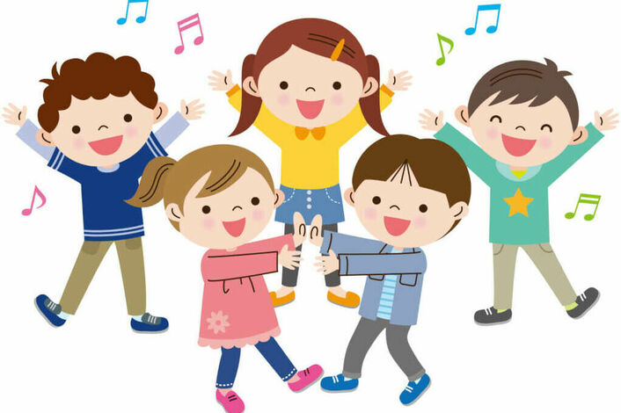

2. Слушание музыки.
Цель: Формировать умение слушать музыку заинтересованно, внимательно, до конца, откликаясь на её характер и настроение.
Прослушать песенку «Воробьиная песенка». Музыка З.Компанеец, слова П.Синявский, нарисовать рисунок (по желанию)
https://lyricstranslate.com/ru/bolshoi-detskiy-choir-воробьиная-песенка-lyrics.html

3. Игра «Весенняя прогулка»
Цель: Развивать внимание, чувство ритма, менять движения в соответствии с текстом и музыкой.
Муз. «Подснежник» Апрель П.И. Чайковский
Ярко солнышко сияет,
(Поднимаем руки вверх.)
И снежок повсюду тает.
Холода кончаются,
Лужи разливаются.
(Опускаем руки через стороны.)

Хоть теперь везде вода,
Скажем: «Это не беда!»
Всё равно пойдём гулять.
Будем лужи измерять.
(Идём на месте.)

Как широки эти лужи!
Где же лужицы поуже?
Много-много луж больших.
Перепрыгнем через них!
(Прыгаем на месте.)

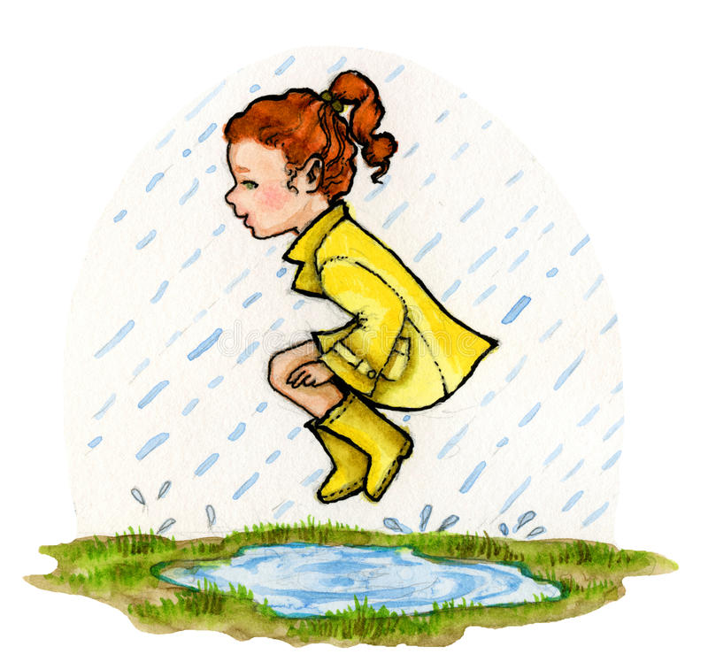

Старший дошкольный возраст

1. Разучить песенку, импровизировать свою мелодию.
Цель: Создания эмоционального настроя и мотивационной готовности к участию в работе, предоставление детям возможности поприветствовать друг друга с помощью невербальных и вербальных средств общения, создание доброжелательной, творческой, спокойной атмосферы в коллективе.
Валеологическая песенка-привествие «Здравствуй!»
Солнышко ясное, здравствуй! (правая рука вверх)
Небо прекрасное здравствуй! (левая рука вверх)
Все мои подружки, все мои друзья, (хлопают над головой)
Здравствуйте ребята! Как люблю вас я! (разводят руки в стороны и соединяют на груди)

2. Слушание музыки.
Цель: Приобщение детей старшего дошкольного возраста к музыкальной классике, способствующей их музыкальному и общекультурному развитию.
Прослушать произведение П.И.Чайковского «Песня жаворонка», по произведению нарисовать рисунок (по желанию) https://www.youtube.com/watch?v=X2BPGjGWnDM

Знакомимся с новой игрой
Народная игра: «Солнце»

Цель: Действовать в соответствии с текстом песни. Ходить по кругу, взявшись за руки, спокойным, хороводным шагом. Уметь расширять и сужать круг. Учить стремительному бегу.

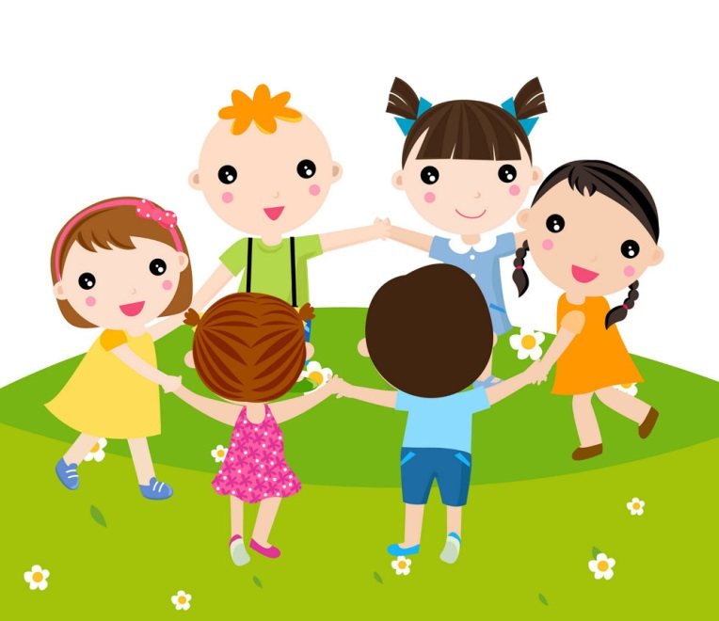

Ход игры:
Дети стоят по кругу. В центре «солнце» - ребёнок.
Гори солнце ярче, - Дети ходят
Лето будет жарче. - по кругу.
А зима теплее, - Идут в центр.
А весна милее - Из центра обратно.
А зима теплее, - В центр.
А весна милее. - Обратно.
После слов «солнце» (ловишка) ловит детей.

Младший дошкольный возраст
1. Песенка – попевка:
Цель: Подготовить певческий и артикуляционный аппараты к пению.
«Просыпайтесь!»
Ладошки, просыпайтесь, похлопайте скорей! (хлопают)
Ножки, просыпайтесь, спляшите веселей! (выставляют ножку на пяточку)
Ушки мы разбудим, лобик разотрем, (трем ушки и лобик)
Носиком пошмыгаем и песенку споем:
« Доброе утро! Доброе утро! Доброе утро всем, всем, всем!»
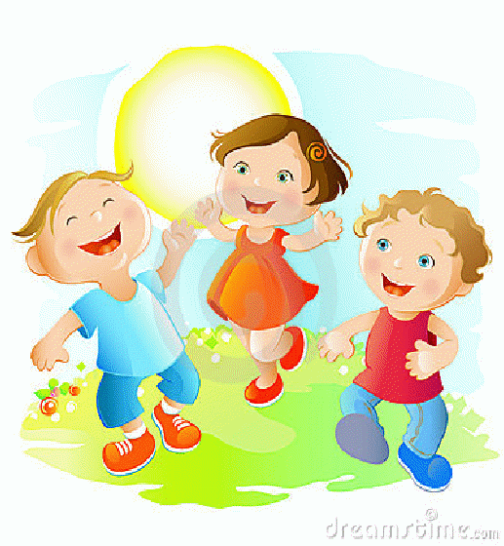

2. Пение: продолжаем учить слова песни.
Цель: Разучить с детьми песню «А весной» сл. и муз. С. Насауленко
Песня «А весной»
Сл. и муз. С. Насауленко
1. А весной, а весной снег повсюду тает,
А весной, а весной птички запевают.
Ля-ля-ля, ля-ля-ля,
Птички запевают.
2. А весной, а весной зацветут цветочки,
А весной, а весной мы сплетем веночки.
Ля-ля-ля, ля-ля-ля,
Мы сплетем веночки.

3. А весной, а весной солнышко проснется,
А весной, а весной детям улыбнется.
Ля-ля-ля, ля-ля-ля,
Детям улыбнется.

3. Игра «Дождик»
Цель: Развивать умение выполнять движения по тексту песни, воспитывать внимание.

Поём (импровизируем мелодию) и делаем весёлый массаж: касаемся пальчиками разных частей тела.
Дождик капает немножко
И на ручки, и на ножки.
На головку - кап-кап!
И на ушки - кап-кап!
Нам на щёчки - кап-кап!
И на носик - кап-кап!
Нам на плечи - кап-кап!
И на грудь нам - кап-кап!
На животик - кап-кап!
На коленки - кап-кап!
Намочил он нас водой.
Что за дождик озорной!
В конце игры «дождик» (взрослый) догоняет детей.

Старший дошкольный возраст

1. Дыхательное упражнение.
Цель: Продолжать ознакомление детей с дыхательными упражнениями, направленными на постановку правильного диафрагмального дыхания и выработку умения управлять органами дыхания.

«Надуваем щечки»
Ребенок вдыхает воздух носом, затем выдыхает с помощью рта. При этом необходимо надуть щеки. Руководителю нужно следить за струей выдыхаемого воздуха, она не должна быть шумной и резкой, наоборот – спокойная и плавная.
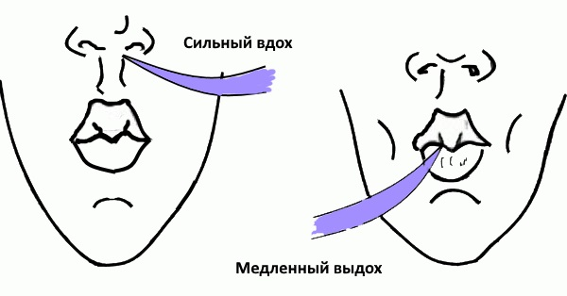
С детьми можно проделать дыхательные упражнения, опираясь на образные выражения сказочных героев: прыгает лягушонок, пчелка летит на цветок («бз»- на выходе, «бж»), змея ползет в траве («ш»- «ш» - выдох). Дети движениями рук помогают себе осуществлять моменты вдоха и выдоха.
2. Пение: продолжаем учить слова песни.
Цель: Разучить с детьми песню «Родная песенка» Музыка Юрия Чичкова, слова Петра Синявского
Песня «Родная песенка»
1. Льется солнышко веселое
Золотыми ручейками.
Над садами и над селами,
Над полями и лугами.
Припев:
Здесь идут грибные дождики,
Светят радуги цветные.
Здесь простые подорожники,
С детства — самые родные.
2.Тополиные порошицы,
Закружились на опушке,
И рассыпались по рощице
Земляничные веснушки.
Припев.
3.И опять захороводили
Стайки ласточек над домом,
Чтобы снова спеть о Родине
Колокольчикам знакомым.
Припев.

3. Игра с элементами музыкотерапии.
«Бабочки и жуки» /эмоционально-психическая комфортность/

Цель: Развивать двигательную активность детей; обучать выразительным движениям.

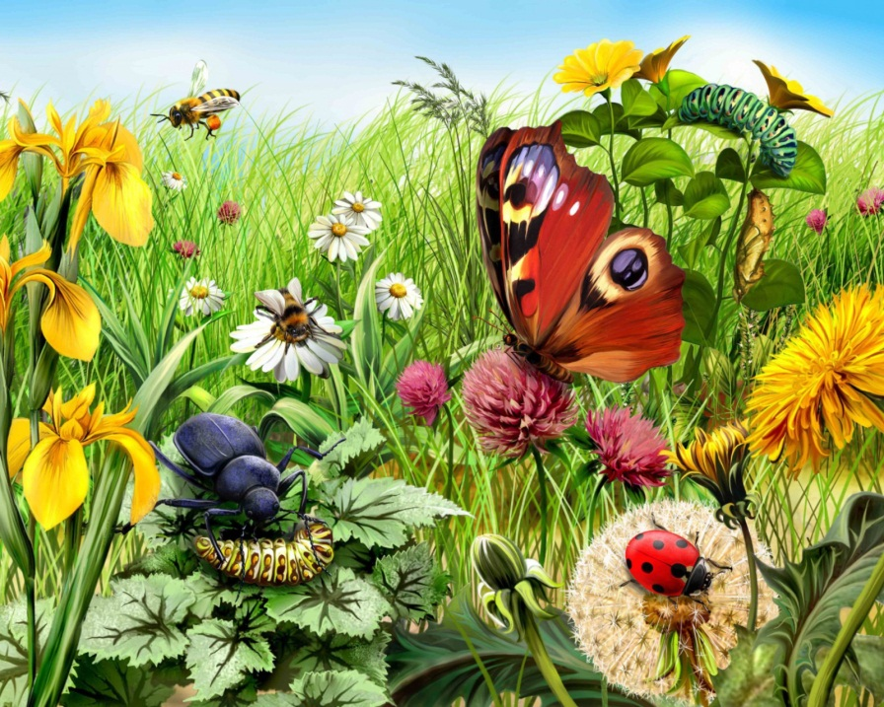

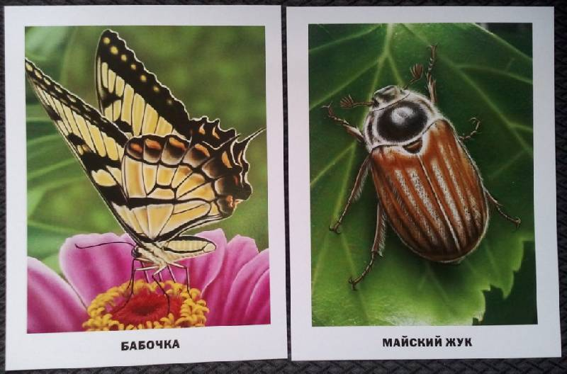
Исходное положение (И.П): дети делятся на две команды – на «бабочек» и «жуков». Для игры подбирается музыкальное сопровождение с частой сменой контрастных (но повторяющихся в своем чередовании) образов: легких, воздушных «бабочек» и тяжелых, неповоротливых «жуков». При этом продолжительность пребывания в каждом из образных состояний каждый раз меняется.
Задание: внимательно слушать музыку и двигаться только тогда, когда звучание будет соответствовать выбранному образу. При этом нужно импровизировать движения в характере «бабочки» или «жука».
Эталон выполнения игрового задания: гибкая реакция на смену ситуации, способность вовремя перейти от активных движений к неподвижности и выдерживать статичную позу столько, сколько потребуется по ходу игры; свободное и разнообразное определение себя в игровом пространстве; выразительные движения, соответствующие выбранной роли; инициатива и двигательное творчество в создании индивидуальной игровой линии или микросюжета с помощью взаимодействия с другими участниками в ходе игры.

Младший дошкольный возраст
Музыкально-дидактическая игра «Прогулка»
Цель: Развитие чувства ритма.

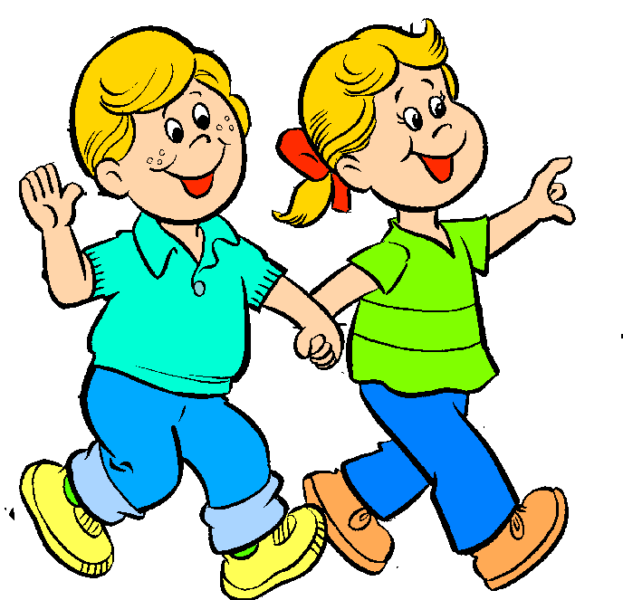

Ход игры. Дети рассаживаются полукругом. «Сейчас, дети, пойдем с вами на прогулку, но она необычная, мы будем гулять, а помогать нам будут наши ладошки. Вот мы с вами спускаемся по лестнице»,— взрослый медленно ударяет по ладони. Дети повторяют такой же ритмический рисунок. «А теперь мы вышли на улицу,— продолжает взрослый,— светит солнышко, все обрадовались и побежали. Вот так!»— частыми хлопками передает бег. Дети повторяют. «Таня взяла мяч и стала медленно ударять им о землю»,— взрослый вновь медленно хлопает в ладоши. Дети повторяют. «Остальные дети стали быстро прыгать. Скок, скок»,— быстро хлопает. Дети повторяют. «Но вдруг на небе появилась туча, закрыла солнышко, и пошел дождь. Сначала это были маленькие редкие капли, а потом начался сильный ливень»,— взрослый постепенно ускоряет ритм хлопками. Дети повторяют. «Испугались ребята и побежали в детский сад»,— быстро и ритмично хлопает.

Дыхательная гимнастика

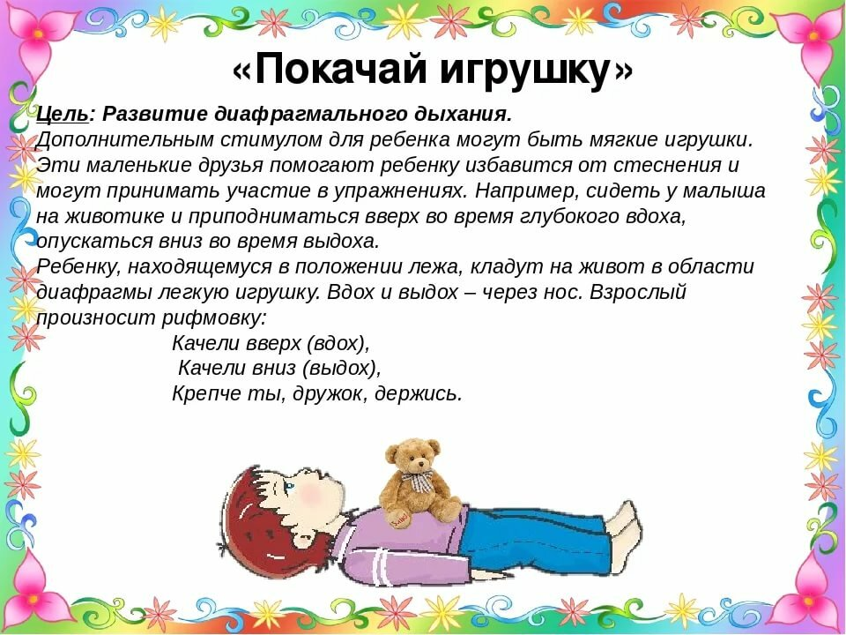

Игра: «Сугробы и солнышко»
Цель: Развивать быстроту реакции, умение ориентироваться в пространстве. Учить использовать знакомые танцевальные движения.
Ход игры: Один ребенок — «солнышко», все остальные — «сугробы». Под звуки метели дети «превращаются в сугробы» и замирают в какой-то определенной позе. Взрослый спрашивает, во что или в кого они превратились. Затем «солнышко» мягким прикосновением помогает «сугробам» растаять. После того, как все сугробы «растаяли», дети танцуют под любую веселую музыку.
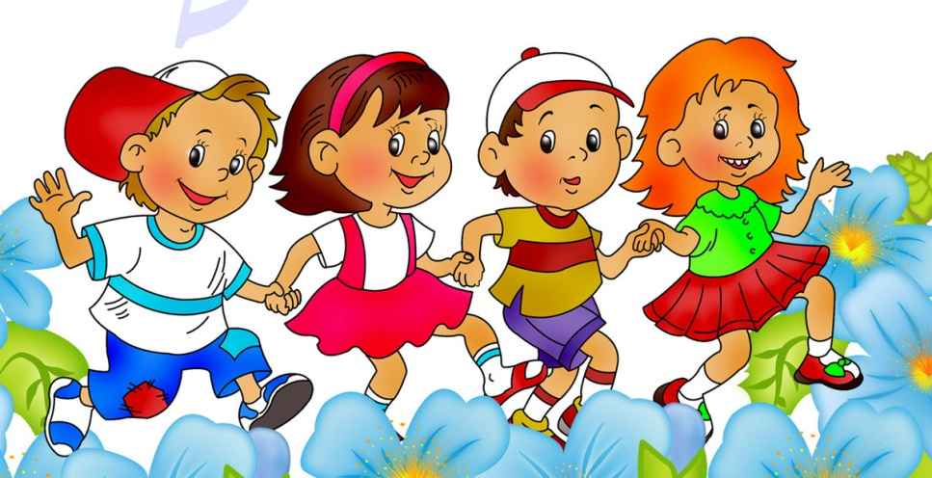

Старший дошкольный возраст

Музыкально-дидактическая игра: «Учитесь танцевать»
Цель: Развивать чувства ритма.

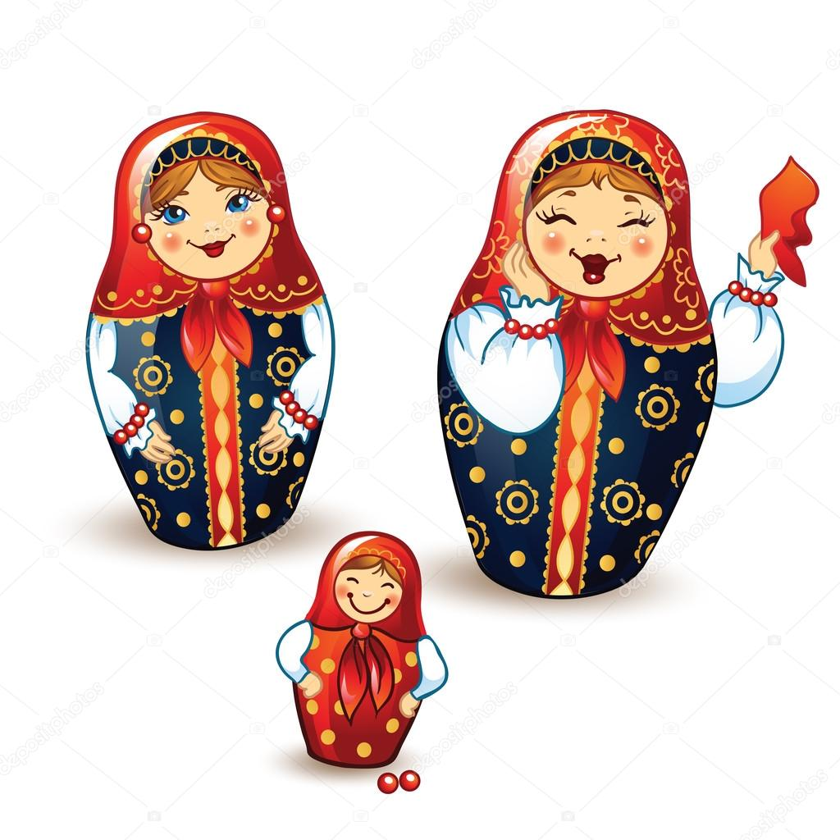

Игровой материал: Большая матрёшка и маленькие/по числу играющих/.
Ход игры: Все сидят вокруг стола. У взрослого большая матрёшка, у детей маленькие «Большая матрёшка учит танцевать маленьких» - говорит взрослый и отстукивает своей матрёшкой по столу несложный ритмический рисунок. Все дети одновременно повторяют этот ритм своими матрёшками. При повторении игры ведущим может стать ребёнок, правильно выполнивший задание.

Дыхательная гимнастика.

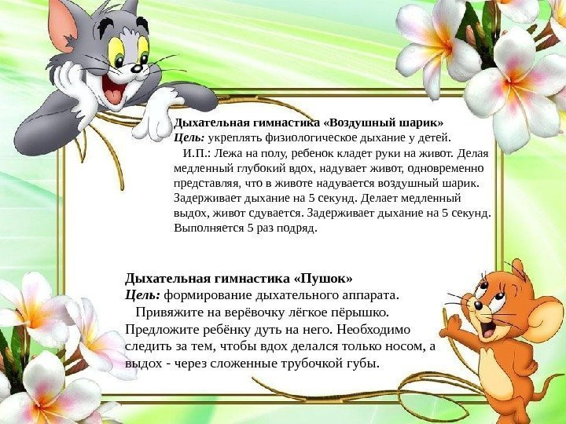

Народная игра «Перепрыгни ручей»
Цель: Развивать быстроту реакции, ловкость; умение скакать с ноги на ногу; умение ориентироваться в пространстве.
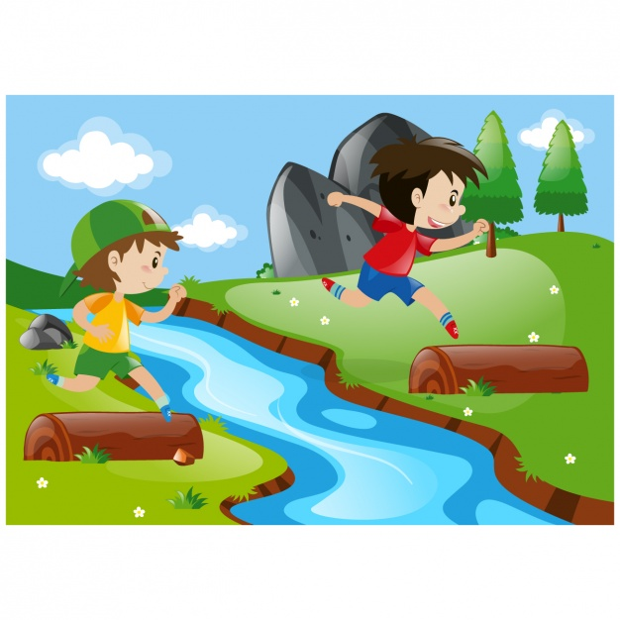
Ход игры: Дети приходили на берег ручейка, и встают вдоль берега в затылок друг другу. Поют песенку:
Побежал родничок,
Золотой рожок!
Побежал ключевой,
Побежал снеговой,
По мхам, по болотам,
По гнилым колодам!
У - ух!
На слове «У - ух!» дети перепрыгивают через ручей боком. Вернее, пытаются перепрыгнуть, ведь соседи стараются друг другу помешать. Кто оказался на другом берегу – молодец, а кто промочил ноги – проиграл.
Эту календарную народную игру можно провести и в помещении или на площадке отметив «ручей» мелом, двумя лентами или положив кусок ткани.

Младший дошкольный возраст

Дыхательная гимнастика.
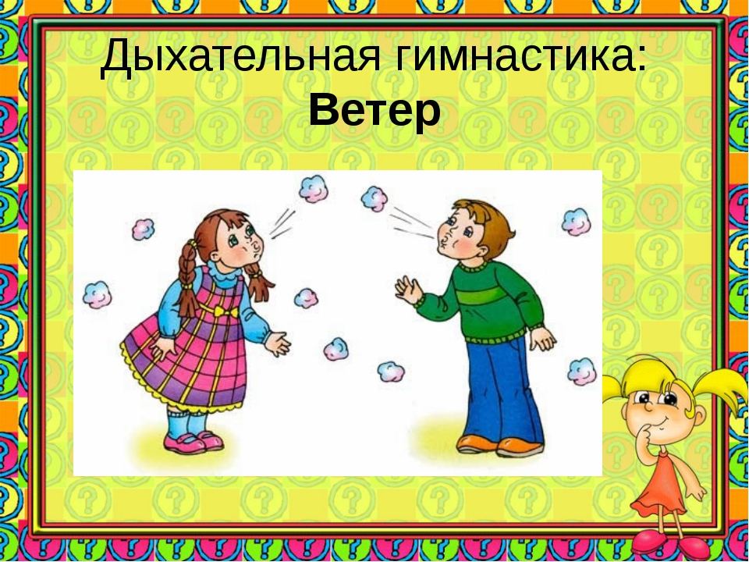
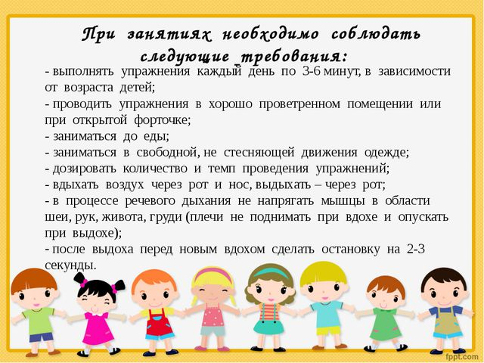

Слушание музыки.
Слушать новое произведение: Песня «Прошла зима» муз. Н. Метлова, сл. М. Клоковой. https://www.youtube.com/watch?v=0n7Dx2pxBjw

Цель: Формировать навыки культуры слушания музыки (не отвлекаться и не отвлекать других), дослушивать произведение до конца.

3. Знакомимся с новой игрой.
Игра: «Курочка и лиса»
Цель: Развивать речевой слух, слуховое внимание, учить реагировать на речевой сигнал.
Ход игры: Дети, изображающие курочек, в первом куплете выполняют движения в соответствии с текстом, а «лиса» сидит в стороне.
На пение второго куплета «курочки» гуляют под пение «петушка». «Лиса» незаметно подкрадывается. На пение «петушка»: «Ку-ка-ре-ку!» - «курочки» убегают от «лисы».
Курочки: Зёрна, зёрнышки клюём,
Воду из ручья мы пьём,
Петушок, не отставай,
К нам сюда скорей шагай.
Петушок: Я на страже здесь стою,
Во все стороны гляжу.
Как увижу я лису,
Закричу: «Ку-ка-ре-ку!»
Движения:
Дети, стоя свободно, наклоняются 4 раза.
Дети жестами зовут петушка.
Ребёнок поднимает и опускает руки через стороны.
Ребёнок смотрит из-под ладошки. Сильно машет руками и убегает.
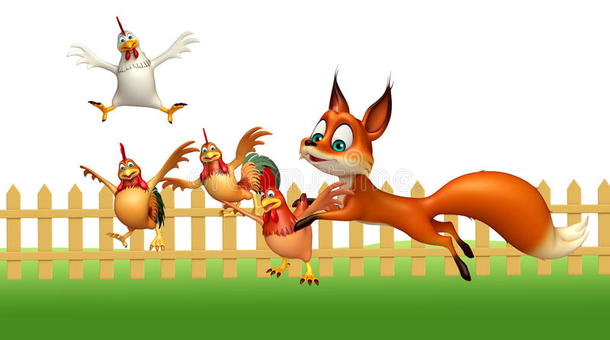

Старший дошкольный возраст

Игра с элементами музыкотерапии: «Зёрнышко»
Цель: Снижение психоэмоционального напряжения, снятие мышечных зажимов.
Ход игры: Взрослый предлагает «посадить» зёрнышко на ладошку. Дети выполняют задание, сопровождая «посадку» словом «Динь!», затем заботятся, чтобы зёрнышко проросло:
- Поливают дождиком – имитируют голосом звуки капелек;
- Согревают солнышком – высоко поют звук «а».
Взрослый продолжает руководить действиями детей, поэтапно продолжая рассказ:
- Зёрнышко начало расти – дети поют «а» на крещендо;
- Вырос большой, красивый цветок и открыл прекрасные лепестки – дети, представляя цветок на своих ладонях, улыбаются, любуются им;
- Цветок имеет великолепный аромат – дети медленно, глубоко вдыхаю носом, а выдыхают ртом со звуком «ха».

. Пение: Знакомство с новой песней, посвящённой 75-летию ВОВ.

/ marinabasova.ru/
Цель: Формирование у дошкольников нравственно - патриотических чувств.
«Славный день победы»
1.Этот праздник светлый в мае
Отмечает вся страна,
Каждый помнит, каждый знает,
Как закончилась война!
Припев: В этот славный День Победы
Мы "спасибо" скажем дедам,
Будем Родину любить,
Той войны нам не забыть!
2.Все друг друга поздравляют,
Слышны песни там и тут,
В синем небе звезды тают,
Это праздничный салют!
Припев:
3.Будем помнить эту дату,
Пронесем через года,
Подвиг русского солдата
Не забудем никогда!
Припев:

Игра «Почки, листики, цветочки»
Перед игрой рассказать и показать картинку про почки, листочки и цветочки.
Цель: Развивать у детей быстроту реакции.
Ход игры: Когда взрослый произносит слово «почки», дети должны показать кулачки, когда слово «листики» - должны показать ладошки со сжатыми пальцами, а когда слово «цветочки» - должны растопырить пальцы. Взрослый может сопровождать слова действиями и иногда показывать неправильное действие, чтобы запутать участников игры.

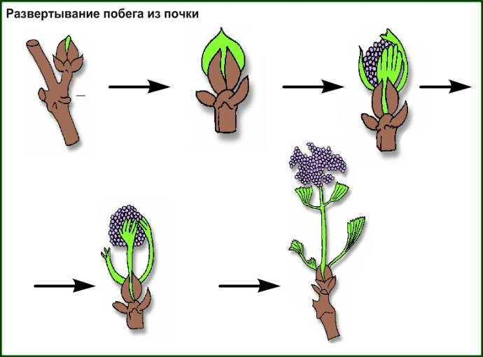

Младший дошкольный возраст
1. Музыкально-дидактическая игра «Музыкальный ёжик» Цель: Развивать представления детей о ритме, учить приёмам игры на барабане одной и двумя палочками, ладошками, пальчиками.

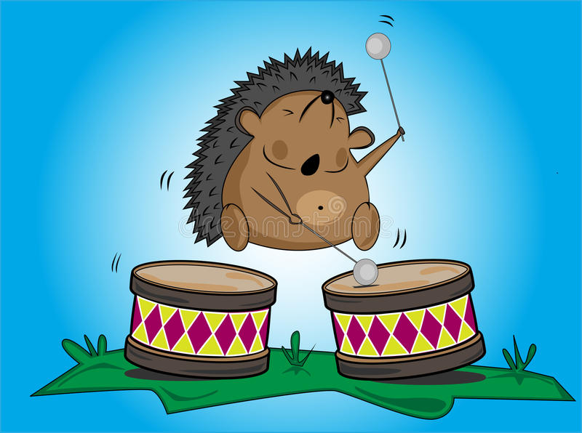

Игровой материал: Барабаны
Ход игры: Ребёнок играет на барабане по тексту стихотворения (бум-бум-бум) одной палочкой.
С барабаном ходит ёжик бум, бум, бум!
Целый день играет ёжик бум, бум, бум!
С барабаном за плечами бум, бум, бум!
Ёжик в сад забрёл случайно бум, бум, бум!
Очень яблоки любил он бум, бум, бум!
Барабан в саду забыл он Бум, бум, бум!
Ночью яблоки срывались бум, бум, бум!
И удары раздавались бум, бум, бум!
Ой, как зайчики струхнули бум, бум, бум!
Глаз до зорьки не сомкнули бум, бум, бум!
1 усложнение: Ребёнок играет на барабане двумя палочками поочерёдно.
2 усложнение: Ребёнок играет на барабане одной палочкой, соблюдая динамические оттенки
С барабаном ходит ёжик бум, бум, бум! (громко, радостно)
Целый день играет ёжик бум, бум, бум! (громко, радостно)
С барабаном за плечами бум, бум, бум! ( не слишком громко)
Ёжик в сад забрёл случайно бум, бум, бум! ( не слишком громко)
Очень яблоки любил он бум, бум, бум! (Громко радостно)
Барабан в саду забыл он Бум, бум, бум! (не слишком громко)
Ночью яблоки срывались бум, бум, бум! (Тихо)
И удары раздавались бум, бум, бум! (Тихо)
Ой, как зайчики струхнули бум, бум, бум! (Едва слышно)
Глаз до зорьки не сомкнули бум, бум, бум! (едва слышно)
3 усложнение: То же самое играет двумя палочками поочерёдно.
4 усложнение: Играет ладошками (одной или двумя)
С барабаном ходит ёжик бум, бум, бум! (Ладошкой громко, радостно)
Целый день играет ёжик бум, бум, бум! (Ладошкой громко, радостно)
С барабаном за плечами бум, бум, бум!( Ладошкой не слишком громко)
Ёжик в сад забрёл случайно бум, бум, бум!(Ладошкой не слишком громко)
Очень яблоки любил он бум, бум, бум! (Кулачком Громко радостно)
Барабан в саду забыл он Бум, бум, бум! (Кулачком не слишком громко)
Ночью яблоки срывались бум, бум, бум! (Пальчиком Тихо)
И удары раздавались бум, бум, бум! (Пальчиком Тихо)
Ой, как зайчики струхнули бум, бум, бум! (Пальчиком едва слышно)
Глаз до зорьки не сомкнули бум, бум, бум! (Пальчиком едва слышно)
Примечание: Играть можно ансамблем или индивидуально.
Пение: Познакомиться с новой песней «Дождик» Слова - Н. Соловьева
Музыка - М. Парцхаладзе /https://www.youtube.com/watch?v=XD9x3naj22I
Цель: Способствовать развитию у детей эмоциональной отзывчивости на песню.
Песня «Дождик»
1.Кап-кап, тук-тук-тук.
По стеклу раздался стук.
Это дождик поутру,
Разбудил всю детвору.
2.Кап-кап, дон-дон-дон.
Капли начали трезвон.
Если выйдете гулять,
Не забудьте зонтик взять.
3.Кап-кап, кап-кап-кап,
У дождя весёлый нрав.
Завтра утром мы опять
Под дождём пойдём гулять.

Игра: «Воробьи и кот»

Цель: Формировать навыки двигательной активности детей, совмещая с познавательно – исследовательской, коммуникативной. Упражнять в подпрыгивании, развивать ловкость
. 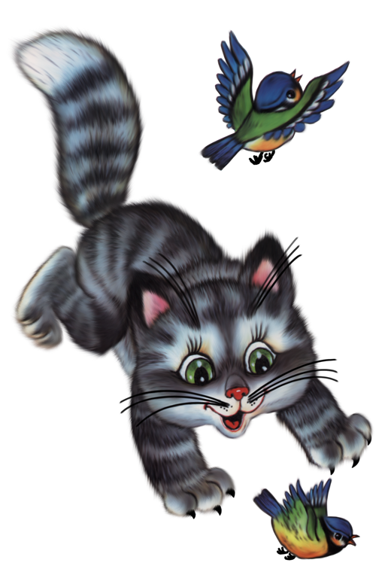
Ход игры: Ребенок - «кот» спит на солнышке, дети - «воробышки» прыгают вокруг. По сигналу «Кот» он догоняет «воробышков», а те разбегаются в разные стороны.

Старший дошкольный возраст

Музыкально - дидактическая игра: «Ножки и ладошки»
Цель: развивать у детей чувство ритма, знакомить с сильной долей.
Демонстративный материал: карточки с изображением ладошек и ножек, отражающих сильную долю.
Описание: музыкальный руководитель рассказывает детям о сильной доле. Прохлопывают сильную долю; отмечая сильную долю.

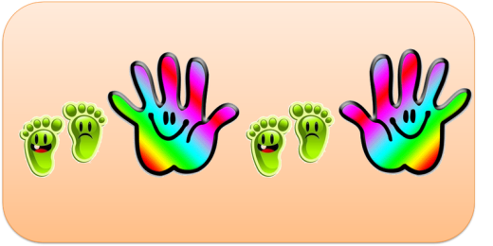

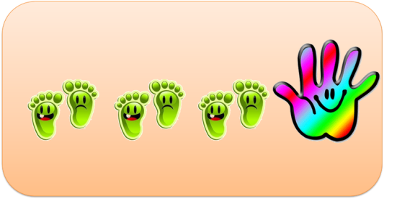

Слушание музыки.
Прослушать новое произведение. «Утро» С. Прокофьева. https://www.youtube.com/watch?v=9_WAA6kBRaQ

Цель: Знакомство с пьесами С. Прокофьева.

«Цветная музыка» /содержит элементы цветотерапии, предусматривает использование различных предметов определенного цвета./
Цель: Повышать уровень эмоциональной отзывчивости и коммуникативности детей.
Ход игры: Целесообразно проводить, когда есть необходимость вызвать у детей определенное настроение.
Музыкальное сопровождение упражнения и цвет предметов будет зависеть от настроения, которое нужно создать.
- Чтобы подбодрить детей, следует включить ритмичную музыку в оживленном темпе и предложить детям ленты или платочки желтого, или красного цветов.
- Чтобы успокоить детей, предложить детям создать танцевальную импровизацию под музыку вальса, используя при этом шелковые шарфы синего, голубого или зеленого цветов.

